TOREK, 7.4.2020
- MAT
Nova snov: Geometrijska telesa
Na spodnji povezavi si oglej razlago geometrijskih teles. Nato reši učni list, ki je v prilogi na koncu tega dokumenta, in ga prilepi v zvezek.

https://www.youtube.com/watch?v=IcnDMAYrJGY

- ŠPO
Vaje za dobro držo.
Poglej si na spodnji povezavi in poskusi enake vaje tudi sam.

https://www.youtube.com/watch?v=pt88lZqM-x0

Če je zunaj sonce, pojdi ven na zrak in se razgibaj. Teci, skači, vrti se ali kaj podobnega, da dvigneš svoj srčni utrip. Po nekaj minutah se vrni nazaj v hišo/stanovanje.

- SLJ
Nova snov: Hrana, Telesna dejavnost
Preberi besedili v DZ na str.55,56. Na str.55 reši 1. nalogo tako, da podčrtaš odgovore v besedilu. Na str.56 odgovori na vprašanja s celo povedjo v zvezek. Napiši naslov Vaja in napiši samo odgovore. Odgovore označi s številkami.

- GUM
Nova snov: Glasbila Carla Orffa
Reši učni list, ki je priloga na koncu tega dokumenta. Ponovil boš Orffova glasbila. Če se katerega ne spomniš, me lahko vprašaš ali preveriš na spletu. Rešen učni list prilepi v zvezek. Potem pa poslušaj skladbo skladatelja Carla Orffa in v zvezek zapiši znak za poslušanje ter naslov skladbe.

https://www.youtube.com/watch?v=GXFSK0ogeg4

OPOMBA: Če še imate brenkalca, ki ste jih naredili sami, jih fotografirajte in mi jih pošljite po e-pošti ali na WhatsApp.

Ostanite zdravi

GEOMETRIJSKA ___________________________
Poimenuj geometrijska telesa.
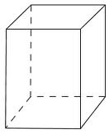
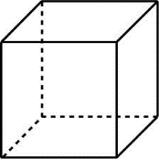

________________________ ________________________
ŠTEVILO OGLIŠČ: ______ ŠTEVILO OGLIŠČ:______
ŠTEVILO ROBOV: ______ ŠTEVILO ROBOV: ______
ŠTEVILO PLOSKEV: ______ ŠTEVILO PLOSKEV: ______
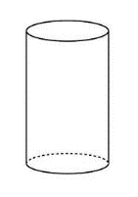

______________________ ___________________________
ŠTEVILO OGLIŠČ: ______ ŠTEVILO OGLIŠČ:______
ŠTEVILO ROBOV: ______ ŠTEVILO ROBOV: ______
ŠTEVILO PLOSKEV: ______ ŠTEVILO PLOSKEV: ______

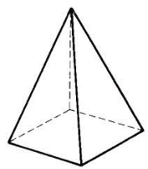
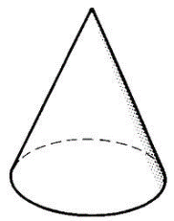

_____________________ ____________________________
ŠTEVILO OGLIŠČ: ______ ŠTEVILO OGLIŠČ:______
ŠTEVILO ROBOV: ______ ŠTEVILO ROBOV: ______
ŠTEVILO PLOSKEV: ______ ŠTEVILO PLOSKEV: ______

POIMENUJ ORFFOVA GLASBILA!

